 | Tornar TCCs de computação visíveis, relacionados e úteis  Andriele Joras dos Santos (594861), Gabriel Pieruccini Knopp (594975), Vitor Feijó (588403)| | Profª Leticia Santos Machado

1. Escopo

Para o presente trabalho, foi escolhido dentre as opções disponibilizadas no enunciado, a opção de “TCCs e trabalhos acadêmicos: busca, relacionamento, divulgação e acompanhamento”.

2. Problema

No Instituto de Informática da UFRGS, a divulgação de TCCs ocorre de forma estática por e-mail, ocultando o conteúdo real e a correlação entre as pesquisas existentes. Esta abordagem dificulta o entendimento das propostas, provocando um desengajamento na comunidade acadêmica e dificultando a descoberta e o aproveitamento de novos trabalhos.

Figura 1 - Pesquisa com alunos do INF sobre a interação com trabalhos de TCC (6 respostas)
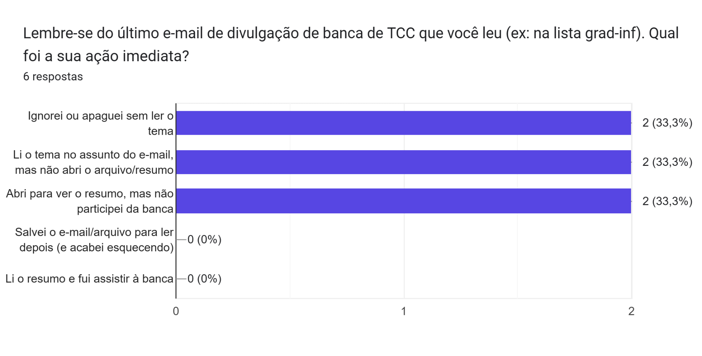
Fonte: Estudo de Campo: Produção de TCC's (respostas)

2.1. Stakeholders (atores):

- Internos e Diretos: Membros da universidade que utilizarão o aplicativo diretamente em sua rotina.
  - Aluno de graduação (Formando/Autor): Interage diretamente com o app para cadastrar o seu próprio TCC, selecionar tags de interesse, fazer upload de imagens de demonstração e acompanhar a visibilidade do seu trabalho de conclusão.
  - Professores da universidade: Utilizam o app para consultar os trabalhos de seus orientandos e colegas, validar as informações inseridas, identificar outros trabalhos relacionados, analisar o alcance do seu grupo de pesquisa, verificar possíveis correlações e parcerias

- Internos e Indiretos: Membros da universidade que não usam o app no dia a dia, mas são afetados por seus resultados ou regulamentos.
  - Direção do Instituto de Informática (INF): Beneficia-se da valorização institucional e do aumento do prestígio acadêmico decorrente de uma maior divulgação das pesquisas, sem que os diretores precisem operar ou gerenciar o aplicativo ativamente.
  - Setor de biblioteca/Repositório LUME UFRGS: Embora possuam seu próprio sistema institucional de catalogação formal, são impactados de forma indireta pelo aumento na busca pelos trabalhos que estão sob sua custódia legal.

- Externos e Diretos: Pessoas ou entidades de fora da UFRGS que interagem de forma direta com o aplicativo.
  - Comunidade Externa e Pesquisadores Independentes (Visitantes): Pessoas de fora da UFRGS (estudantes de outras instituições, profissionais da indústria de tecnologia e pesquisadores independentes) que utilizam o aplicativo diretamente em modo visitante/leitura. Eles realizam buscas, consultam resumos, visualizam imagens de demonstração e exploram correlações entre temas.
  - Restrição de Escopo/Acesso: Embora possuam permissão direta de consulta e navegação, não possuem permissão de escrita ou inserção de dados, visto que a publicação e edição de TCCs são restritas a usuários autenticados via credenciais institucionais da UFRGS.

- Externos e Indiretos: Pessoas ou entidades fora da universidade que não interagem com o sistema, mas ganham valor com o seu sucesso.
  - Comunidade científica e tecnológica nacional: Beneficia-se de forma indireta quando as pesquisas de excelência produzidas no INF-UFRGS ganham visibilidade e podem ser descobertas, servindo de base teórica ou prática para novos estudos.
  - Sociedade e cidadãos em geral: São os beneficiados finais pelo impacto das soluções, protótipos e tecnologias concebidas nos TCCs (como aplicativos sociais, sistemas de saúde ou segurança), que agora são mais fáceis de serem descobertas e implementadas na vida cotidiana.

2.2. Benchmark: sistema

Dentre as soluções que já resolvem o problema, seguem-se a seguir 5 exemplos: o repositório da própria UFRGS (LUME) e 4 sistemas externos, dos quais, em anexo (Anexo 1-4), encontram-se prints gerais de funcionalidades.

Tabela 1 - Benchmark de soluções

Nome | Link | Funcionalidades/Problema | Defeitos/Críticas | Informações relevantes | O que será usado como referência | O que não será usado e por quê
LUME (UFRGS) - TCC Ciência da Computação | https://lume.ufrgs.br/handle/10183/26428 | Navegar por Ano, Autor, Título, Assunto e Tipo; busca com filtros por Orientador, Curso, Assunto e Ano; página do item com resumo, assuntos e PDF | Listagens apenas em texto, sem imagens ou miniaturas; resumos truncados; não sugere trabalhos relacionados; o curso vem do cadastro do autor, não do tema do trabalho | É o sistema da própria universidade e a fonte oficial dos TCCs; cada item tem URL permanente no formato lume.ufrgs.br/handle/10183/NNNNNN | Os metadados (orientador, ano, assuntos) e o link permanente do LUME, que é validado no cadastro (UC03) | A catalogação formal e o armazenamento oficial: a plataforma não substitui o LUME, apenas divulga e relaciona os trabalhos
Biblioteca Digital de Trabalhos de Conclusão de Curso (UFSM) | https://repositorio.ufsm.br/handle/1/26 | Filtrar/Navegar trabalhos (Data do documento, Autores, Orientadores, Títulos, Assuntos…) | Não é possível selecionar mais de um filtro ao mesmo tempo | As funcionalidades são intuitivas de usar, e possuem bastante destaque na página | As opções de filtragem englobam bem as divisões em categorias que um TCC pode ter | A visualização/interface é em forma de lista contínua, o que dificulta a separação de um TCC para outro
Substack | https://substack.com/explore | Pesquisa por tópicos e rolagem vertical para acessar outros posts | É difícil separar o que é um post de um trabalho com um que é apenas relacionado à área | Se assemelha muito a uma rede social, o que facilita o acesso e a navegação | O modelo de rede social de posts, com imagens que acompanham o trabalho | A funcionalidade de chat não será usada
Trabalhos de Conclusão de Curso (UCS) | https://repositorio.ucs.br/11338/1114 | Filtrar/Navegar trabalhos (Subcomunidades e Coleções, Data, Autor, Título, Assunto…) | Ainda segue uma visualização muito “formal”, o que pode diminuir o engajamento | Permite filtragens simultâneas, diferente do da UFSM | A visualização dos trabalhos e interface, além da filtragem | O modelo de filtros como “blocos”
Medium | https://medium.com | Ações de engajamento e interação (Bater palma, Responder e Repostar), visualizar artigos longos | Não é direcionado para a academia; Paywall bloqueante | Possui uma página minimalista, permitindo a leitura longa com foco | Página de leitura e ações de interação | Paywall (a ideia é que seja sem limite)

3. Solução

Para sanar a problemática, propõe-se uma plataforma mobile/web interativa focada em busca e leitura inteligente, mapeamento por tags e rápida identificação de temas e autores.

3.1 Objetivo

A plataforma tem como objetivo tornar a leitura acessível a partir de recursos visuais, fomentando o interesse científico, facilitando a conexão de ideias e ampliando o impacto do conhecimento gerado de forma prática e factível.

3.2 Features

Dentre as principais features, têm-se as seguintes:

- Cadastro e Edição de TCC;
- Classificação por Tags e Áreas;
- Busca Multifacetada e Semântica;
- Mapeamento e Sugestão de Trabalhos Conexos;
- Feed de Destaques e Descoberta.

3.2.1 Requisitos

A seguir seguem as definições das duas features escolhidas para análise dentro do sistema.

3.2.1.1 Tabela de sentenças de requisito

Tabela 2 - Sentenças de requisito
ID# | Descrição
RF#01 | Cadastro e Edição de TCC: O sistema deve permitir que o aluno formando cadastre e edite as informações de seu TCC, incluindo título, resumo simplificado, orientador, coorientador, ano/semestre, link do documento oficial no LUME, arquivo docx, pdf ou epub e até 3 imagens/figuras de demonstração.
RF#02 | Busca, Filtragem e Feed de Descoberta: O sistema deve permitir que qualquer usuário, inclusive visitante, busque TCCs publicados combinando termos e filtros (ano, autor, orientador, tags e coleção), visualize os detalhes e baixe o arquivo do trabalho, além de exibir um feed inicial interativo com os TCCs defendidos mais recentemente e os tópicos mais explorados no período.

3.2.1.1.1 Problemas

- RF#1: Atualmente, os trabalhos de conclusão de curso ficam restritos a repositórios institucionais tradicionais restritivos e não oferecem suporte a uma forma ágil e visual para o aluno destacar o seu trabalho.
- RF#2: A busca por trabalhos acadêmicos anteriores costuma ser burocrática e baseada apenas em consultas por palavras chaves. Isso gera baixo engajamento dos alunos com a produção científica.

3.2.1.1.2 Benchmark: funcionalidades

- RF#1: Substack e Medium usam uma abordagem visual e limpa de escrita direta. Uma página é aberta em tela branca como um bloco de notas e a escrita do artigo é feita nesse ambiente.
- RF#2: Substack utiliza a abordagem de um feed diário personalizado com publicações mais relevantes para cada usuário. Já o Medium trabalha com headlines principais: inicia com os tópicos mais quentes e trata todos os artigos como uma listagem de itens de forma visual e acessível.

3.2.1.2 User Stories

US#01
“Como aluno formando, quero cadastrar meu TCC com tags, resumo acessível e imagens ilustrativas, para dar visibilidade à minha pesquisa e ser facilmente encontrado por colegas e grupos de pesquisa.”
- “Dado que eu quero cadastrar meu TCC, quando eu preencher as informações e clicar na opção de publicar, então ele deve ser divulgado no sistema para outras pessoas.”
- “Dado que eu quero categorizar meu TCC em uma área específica, quando eu selecionar as tags apropriadas, então ele deverá ser atribuído àquela classificação.”
- “Dado que eu quero ilustrar melhor meu trabalho, quando eu inserir uma imagem no sistema, então ela será atribuída ao TCC.”

US#04
“Como aluno ingressante ou pesquisador, quero filtrar TCCs por áreas de interesse e tags temáticas, para encontrar referências bibliográficas relevantes e identificar potenciais orientadores.”
- “Dado que eu quero visualizar um trabalho de TCC desejado, quando eu clicar nele, então o seu conteúdo e o projeto deverão ser abertos e apresentados pelo sistema.”
- “Dado que eu quero acessar um trabalho especificamente da área da computação, quando eu selecionar o filtro respectivo, então todos os trabalhos que não são da categoria não deverão ficar visíveis.”
- “Dado que eu quero pesquisar os TCCs associados a um orientador específico, quando eu digitar seu nome na barra de pesquisa, então somente os seus trabalhos aparecerão.”

3.2.1.3 Casos de Uso

3.2.1.3.1 Diagrama de Casos de Uso

Figura 2 - Diagrama de Casos de Uso
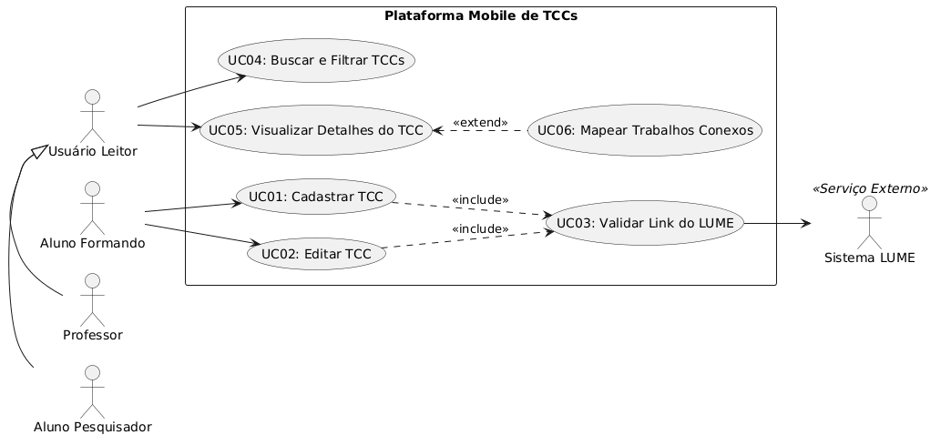

3.2.1.3.2 Especificação do Caso de Uso (UC01)
Partimos do caso de uso UC01: Cadastrar TCC, relacionado ao RF#01, o qual tem como objetivo permitir que o aluno formando cadastre os metadados, links e anexos visuais de sua pesquisa para publicação no catálogo do aplicativo.
O processo tem como ator principal o Aluno Formando (Autor) e exige como pré-condições que o usuário esteja autenticado no sistema com suas credenciais institucionais válidas e que o TCC já tenha sido defendido. A URL ativa no repositório LUME da UFRGS é exigida apenas para a publicação: sem ela, o trabalho pode ser salvo como rascunho (FA02). Como pós-condição, o trabalho é indexado com sucesso no sistema, passando a figurar no feed e nos resultados de busca com suas respectivas tags associadas.
Fluxo Principal
- O aluno acessa o menu do seu perfil e seleciona a opção "Cadastrar Novo TCC".
- O sistema exibe o formulário de cadastro com os campos: Título, Resumo, Ano/Semestre, Orientador, Coorientador (opcional), Link do LUME, Tags e Mídias.
- O aluno preenche os campos textuais obrigatórios.
- O aluno seleciona até 5 tags temáticas a partir da lista sugerida ou digita novas tags.
- O aluno anexa até 3 imagens/gráficos de demonstração do projeto.
- O aluno insere a URL correspondente no repositório LUME e o arquivo com as informações (caso existente).
- O aluno clica no botão "Publicar TCC".
- O sistema valida os campos obrigatórios e a integridade do link do LUME.
- O sistema salva os dados, indexa o trabalho para o mecanismo de busca e exibe uma mensagem de sucesso: "TCC publicado com sucesso!".
- O caso de uso se encerra.
Fluxos Alternativos
- Fluxo Alternativo 1 (FA01) - Campos Obrigatórios Incompletos:
  - No passo 8 do fluxo principal, o sistema identifica que um ou mais campos obrigatórios (como Título, Resumo ou Tags) não foram preenchidos.
  - O sistema impede a publicação, mantém os dados já digitados na tela e destaca em vermelho os campos pendentes com a mensagem: "Preencha todos os campos obrigatórios".
  - O aluno preenche os campos pendentes e clica novamente em "Publicar TCC".
  - O fluxo retorna ao passo 8 do fluxo principal.

- Fluxo Alternativo 2 (FA02) - Link do LUME Inexistente ou Inacessível:
  - No passo 8 do fluxo principal, a verificação da URL do repositório LUME falha (link quebrado, domínio incorreto ou servidor indisponível).
  - O sistema exibe um aviso: "A URL informada não pertence ao domínio do LUME ou está inacessível. Deseja salvar como rascunho até que a publicação no LUME esteja homologada?".
  - Se o aluno selecionar "Salvar como rascunho", o sistema armazena os dados sem disponibilizá-los no feed de busca e confirma: "Rascunho salvo com sucesso".
  - O caso de uso se encerra.
3.2.1.3.3 Especificação do Caso de Uso (UC04)
A respeito do caso de uso UC04: Buscar e Filtrar TCCs, relacionado ao RF#02: tem como objetivo permitir que o aluno pesquisador ou professor (usuário leitor) possa explorar os diferentes trabalhos de interesse realizados por alunos formandos.
O processo tem como ator principal o Usuário Leitor (Aluno Pesquisador, Professor ou Visitante) e exige como pré-condição que existam TCCs com status PUBLICADO no sistema; não é necessário estar autenticado, pois a consulta também é aberta à comunidade externa. Como pós-condição, os resultados compatíveis com os critérios de busca foram apresentados ao usuário e o documento selecionado foi disponibilizado para download.
Fluxo Principal
- O usuário acessa o menu do sistema e seleciona a opção "Buscar TCC".
- O sistema exibe uma barra de pesquisa, ao lado de botões de filtro com os campos: Data/Ano, Autores, Orientadores, Assuntos/Tags e Coleções.
- O usuário insere termos na barra de busca e/ou seleciona os filtros desejados.
- O usuário confirma as seleções e aperta no símbolo de “Pesquisar”.
- O sistema mostra todos os trabalhos que se encaixam em todas as condições, simultaneamente, na forma de feed.
- O usuário seleciona o trabalho listado desejado.
- O sistema mostra as características e descrição do trabalho, como preenchidos pelo autor da postagem.
- O usuário aperta no botão de “Baixar Artigo”.
- O sistema realiza o download do arquivo do trabalho para o dispositivo do usuário.
- O caso de uso se encerra.
Fluxos Alternativos
- Fluxo Alternativo 1 (FA01) - Nenhum Trabalho Configura o Filtro:
  - No passo 5 do fluxo principal, o sistema devolve um feed vazio, por não haver nenhum trabalho com as características selecionadas.
  - O sistema exibe a mensagem: "Nenhum trabalho encontrado para os critérios informados. Tente ajustar ou remover alguns filtros."
  - O usuário redefine os filtros ou termos de pesquisa e clica novamente em "Pesquisar".
  - O fluxo retorna ao passo 5 do fluxo principal.

- Fluxo Alternativo 2 (FA02) - Falha Durante o Download:
  - No passo 9 do fluxo principal, a transferência do artigo falha.
  - O sistema exibe um aviso: “Ocorreu um erro durante o download, verifique a sua conexão com a internet e tente novamente.”.
  - O usuário espera alguns minutos até sua internet reiniciar e clica novamente em "Baixar Artigo".
  - O fluxo retorna ao passo 9 do fluxo principal.

3.2.1.4 Diagrama de atividades

Os diagramas de atividades podem ser encontrados como Anexo 5 (UC01 - Cadastrar TCC) e Anexo 6 (UC04 - Buscar e Filtrar TCCs).

3.2.2 Infraestrutura

3.2.2.1 Diagrama de Classes

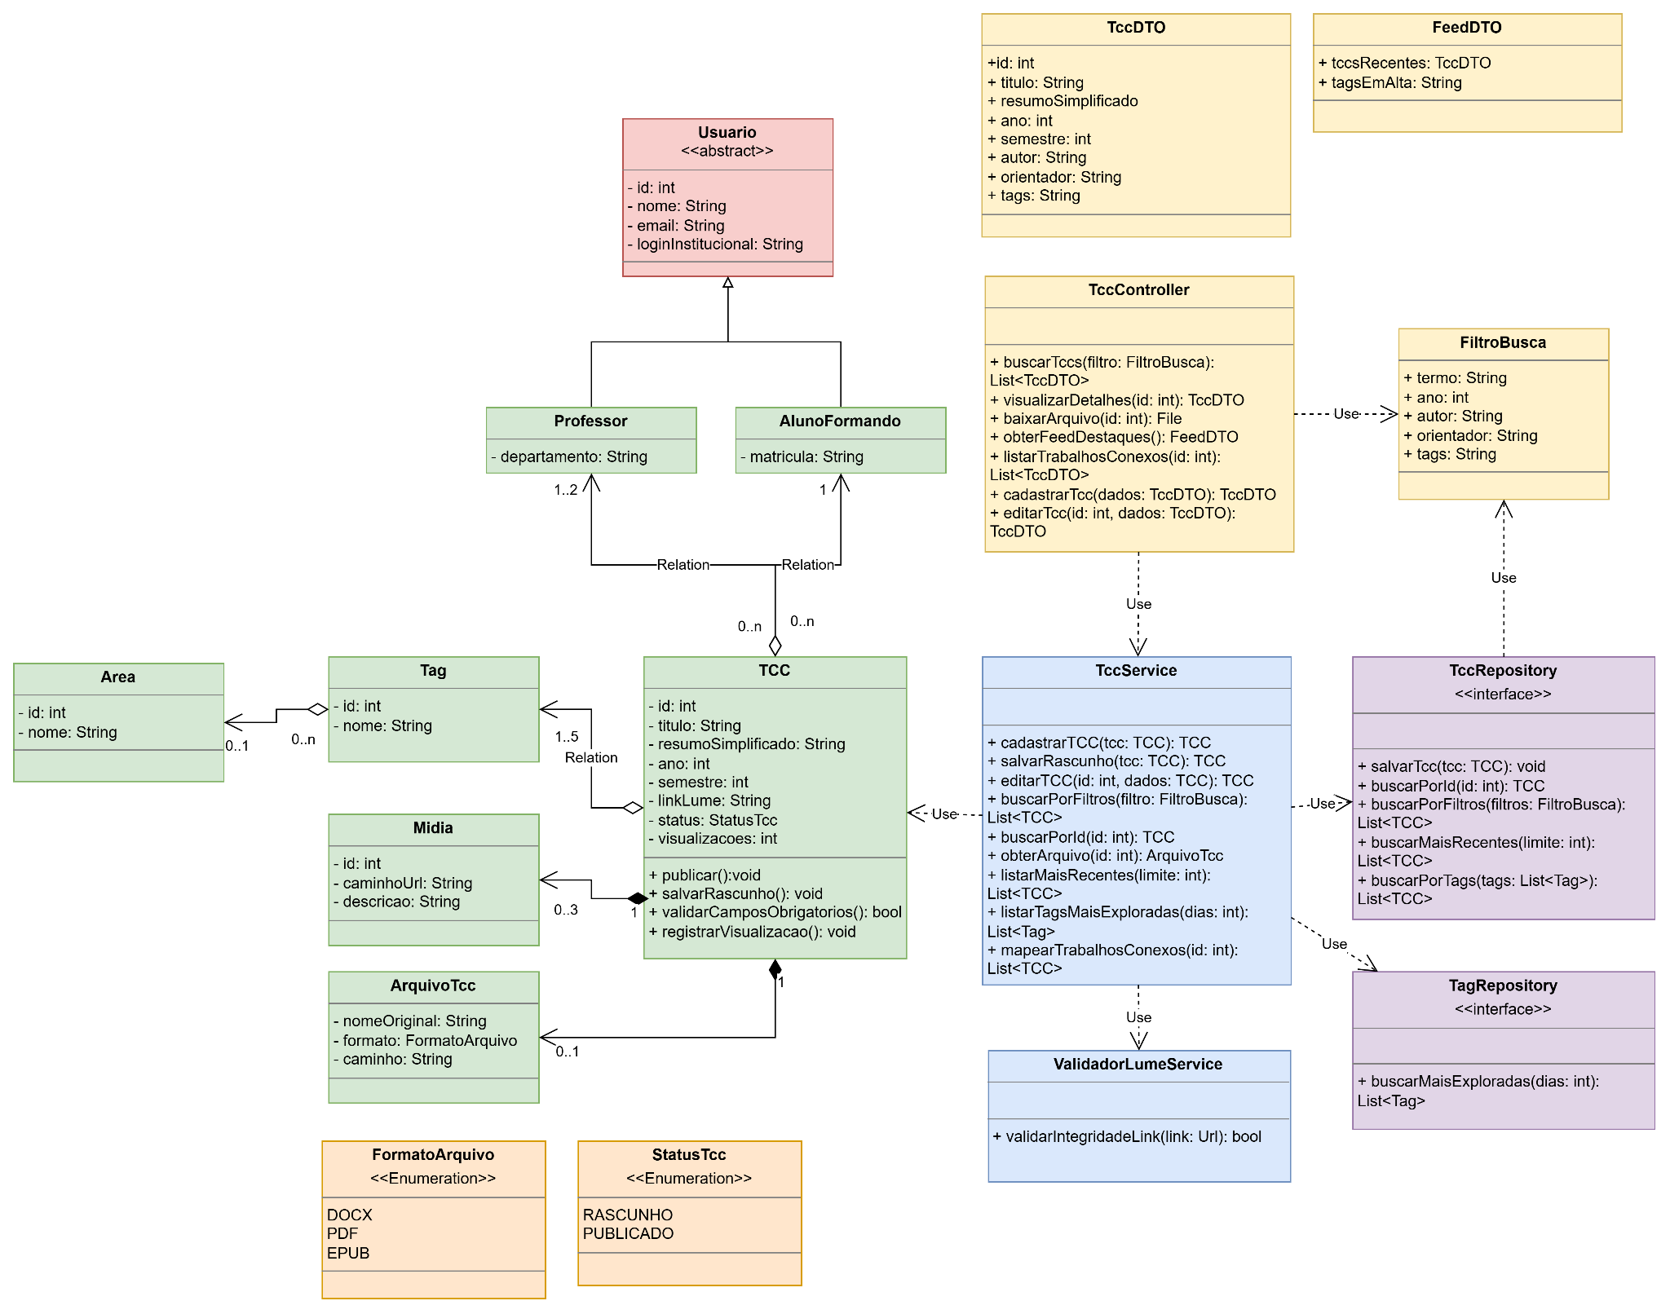

3.2.2.2 Diagrama de Pacotes

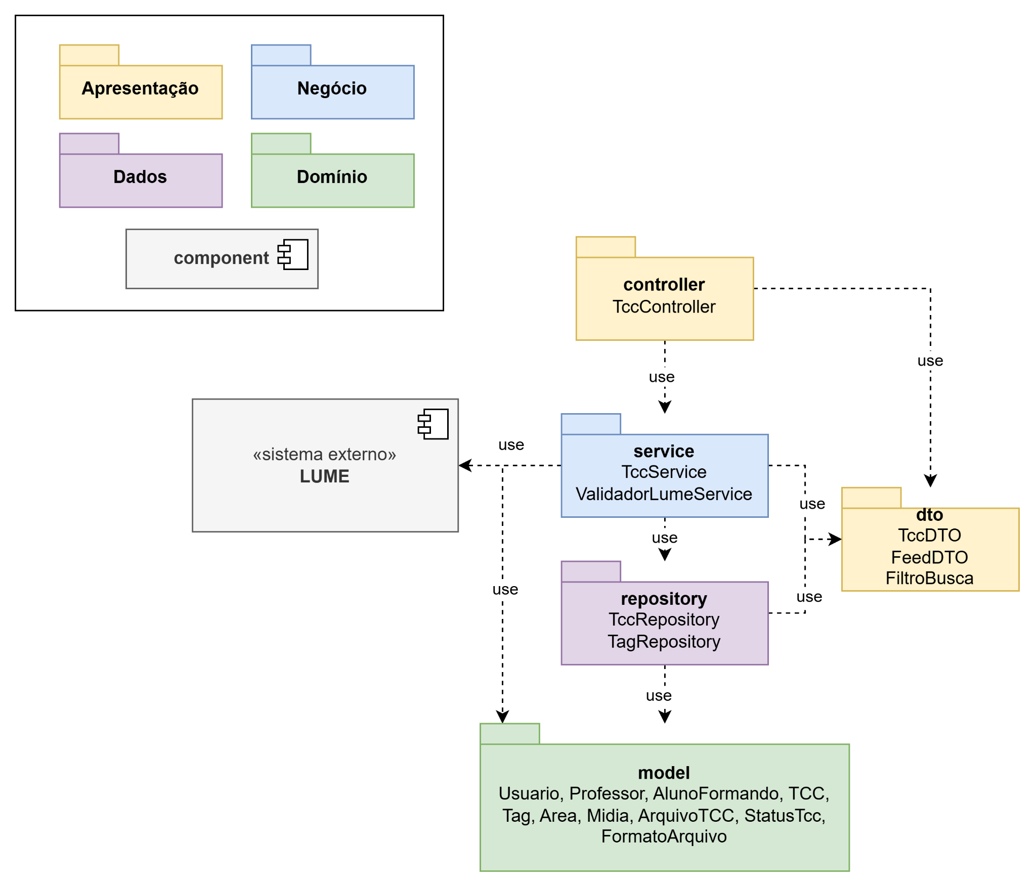

3.2.2.3 Diagrama de Sequência

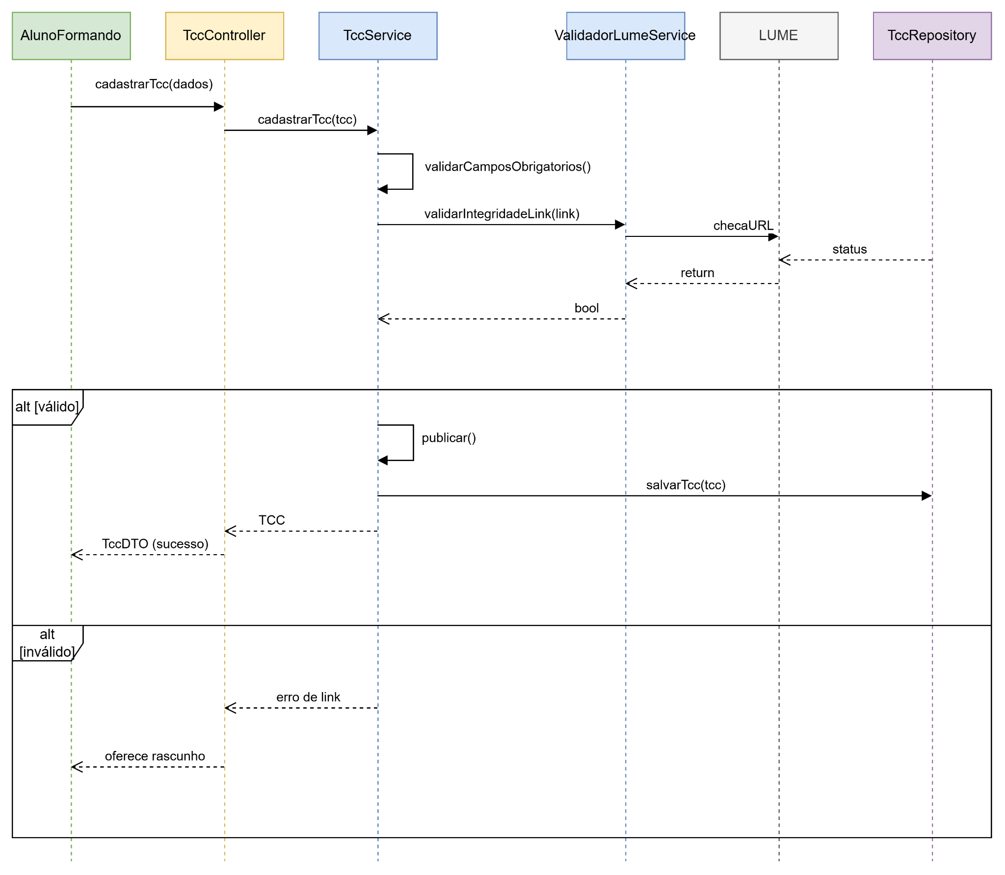

3.2.3 Testes

3.2.3.1 Casos de teste

CT01 - Cadastrar TCC com dados válidos
Relacionamento: RF#01, UC01, US#01
Tipo: positivo
Pré-Condições:
- Aluno autenticado com credenciais institucionais;
- Base com o link do TCC ativo no LUME
Entrada:
- Título: “Detecção de anomalias em redes veiculares”
- Resumo: texto simplificado preenchido
- Ano/Semestre: 2025/2
- Orientador: Prof. Carlos Lima (coorientador em branco)
- Link do LUME: URL válida do repositório
- Tags: Redes, IA, Segurança
- Mídias: 2 imagens PNG
Passos:
- Acessar o menu do perfil e selecionar “Cadastrar Novo TCC”
- Preencher os campos com os dados acima
- Clicar em “Publicar TCC”
Resultados esperados:
- O sistema valida os campos e o link e exibe “TCC publicado com sucesso”
- O TCC fica com status PUBLICADO e aparece no feed
- Uma busca pela tag “Redes” retorna o TCC

CT02 - Cadastrar TCC com link fora do LUME (FA02)
Relacionamento: RF#01, UC01 (FA02)
Tipo: negativo
Pré-Condições:
- Aluno autenticado com credenciais institucionais;
Entrada:
- Mesmos de CT01, exceto o link do LUME: http://exemplo.com/tcc-123
Passos:
- Abrir o formulário “Cadastrar Novo TCC” e preencher os dados
- Clicar em “Publicar TCC”
- Na mensagem exibida, selecionar “Salvar como rascunho”
Resultados esperados:
- O sistema não publica e exibe o aviso: “A URL informada não pertence ao domínio do LUME ou está inacessível. Deseja salvar como rascunho até que a publicação no LUME esteja homologada?”
- Após a confirmação, aparece “Rascunho salvo com sucesso”
- O TCC fica com status RASCUNHO, com todos os dados preservados, e não aparece no feed nem nos resultados de busca
- Variação: se o aluno recusar o rascunho, o formulário volta com os dados mantidos, como no diagrama de atividades

CT03 - Buscar TCCs com filtros combinados
Relacionamento: RF#02, UC04, US#04
Tipo: positivo
Pré-Condições:
- Base com os seguintes TCCs:
  - A - 2025/1 - Profº Carlos Lima - Redes - Publicado
  - B - 2025/1 - Profº Carlos Lima - IA - Publicado
  - C - 2024/2 - Profº Carlos Lima - Redes - Publicado
  - D - 2025/1 - Profª Ana Reis - Redes - Publicado
  - E - 2025/1 - Profº Carlos Lima - Redes - Rascunho

Entrada:
- Ano: 2025
- Orientador: Profº Carlos Lima
- Tag: Redes
Passos:
- Acessar o menu e selecionar “Buscar TCC”
- Selecionar os filtros Ano = 2025, Orientador = “Carlos Lima” e Tag = “Redes’
- Clicar em “Pesquisar”
- Selecionar o trabalho listado
Resultados esperados:
- O feed mostra apenas o TCC A, porque os filtros são aplicados simultaneamente. B, C e D não atendem a todas as condições, e E está em rascunho.
- Ao abrir o TCC A, o sistema exibe as informações preenchidas pelo autor
- Variação: com Ano = 2023 e Tag = “Redes”, o sistema exibe “Nenhum trabalho encontrado para os critérios informados. Tente ajustar ou remover alguns filtros”

CT04 - Cadastrar TCC no limite de tags e imagens (FA01)
Relacionamento: RF#01, UC01 (FA01), US#01
Tipo: limite/exceção
Pré-Condições:
- Aluno autenticado com credenciais institucionais;
Entrada:
- Mesmos de CT01, exceto:
- Tags: Redes, IA, Segurança, Sistemas Distribuídos e Engenharia de Software (5 tags), mais uma 6ª tag “Robótica”
- Mídias: 3 imagens PNG, mais uma 4ª imagem
- Resumo: em branco
Passos:
- Abrir o formulário “Cadastrar Novo TCC” e preencher os dados
- Selecionar as 5 tags e tentar adicionar a 6ª tag
- Anexar as 3 imagens e tentar anexar a 4ª imagem
- Deixar o Resumo em branco e clicar em “Publicar TCC”
- Preencher o Resumo e clicar novamente em “Publicar TCC”
Resultados esperados:
- A 6ª tag e a 4ª imagem não são adicionadas e o sistema avisa que o limite (5 tags / 3 imagens) foi atingido
- Ao publicar sem Resumo, o sistema não publica, destaca o campo em vermelho e exibe “Preencha todos os campos obrigatórios”, mantendo os demais dados preenchidos (FA01)
- Após preencher o Resumo, o TCC é publicado com exatamente 5 tags e 3 imagens e o sistema exibe “TCC publicado com sucesso!”

CT05 - Buscar TCCs sem correspondência (FA01)
Relacionamento: RF#02, UC04 (FA01), US#04
Tipo: negativo
Pré-Condições:
- Base com os mesmos TCCs de CT03 (A a E);
- Nenhum TCC publicado contém o termo “blockchain” e possui a tag “Redes”
Entrada:
- Termo: “blockchain”
- Tag: Redes
Passos:
- Acessar o menu e selecionar “Buscar TCC”
- Digitar “blockchain” na barra de pesquisa e selecionar o filtro Tag = “Redes”
- Clicar em “Pesquisar”
- Remover o termo “blockchain”, manter o filtro Tag = “Redes” e clicar novamente em “Pesquisar”
Resultados esperados:
- No passo 3, o feed fica vazio e o sistema exibe “Nenhum trabalho encontrado para os critérios informados. Tente ajustar ou remover alguns filtros.”
- No passo 4, o fluxo retorna ao passo 5 do UC04 e o feed mostra os TCCs A, C e D; o TCC E continua oculto por estar em rascunho
- Variação: buscar pelo título do TCC E retorna a mesma mensagem, pois rascunhos não aparecem na busca

CT06 - Falha durante o download do artigo (FA02)
Relacionamento: RF#02, UC04 (FA02), US#04
Tipo: exceção
Pré-Condições:
- TCC A publicado com arquivo PDF anexado;
- Conexão com a internet interrompida durante a transferência do arquivo
Entrada:
- TCC A - 2025/1 - Profº Carlos Lima - Redes
Passos:
- Buscar e abrir o TCC A
- Clicar em “Baixar Artigo”
- Interromper a conexão durante a transferência
- Restabelecer a conexão e clicar novamente em “Baixar Artigo”
Resultados esperados:
- No passo 3, o sistema exibe “Ocorreu um erro durante o download, verifique a sua conexão com a internet e tente novamente.” e nenhum arquivo incompleto é salvo no dispositivo
- A página do TCC continua aberta, com o botão “Baixar Artigo” disponível
- No passo 4, o download é concluído e o arquivo PDF do TCC A é salvo no dispositivo

3.2.4 Protótipo de alta fidelidade (interface de interação)

O protótipo foi implementado como uma aplicação web responsiva (React + Vite), que funciona tanto no navegador do computador quanto no do celular, e está publicado no GitHub Pages. Ele cobre os fluxos principais, alternativos e de exceção das duas funcionalidades escolhidas, usando dados fictícios e sem servidor: a validação do link do LUME e o download do arquivo são simulados no próprio navegador.
Protótipo: https://extreme500.github.io/subsTCCk/
Código-fonte: https://github.com/extreme500/subsTCCk
As telas e sua relação com a especificação são:
- Descobrir (feed inicial): TCCs defendidos mais recentemente, aba de mais lidos e ranking dos tópicos mais explorados no período (RF#02);
- Buscar TCC: barra de pesquisa e filtros por Ano, Autor, Orientador, Coleção e Tags, aplicados simultaneamente ao clicar em “Pesquisar”, com a mensagem do FA01 quando não há resultado (UC04, US#04);
- Detalhes do TCC: resumo simplificado, imagens de demonstração, link do LUME, botão “Baixar Artigo” com o tratamento do FA02 e a seção de trabalhos conexos (UC05 e UC06);
- Entrar: login simulado com credenciais institucionais; quem não entra navega em modo visitante, somente leitura;
- Cadastrar/Editar TCC: formulário do UC01/UC02 com limite de 5 tags e 3 imagens, validação dos campos obrigatórios (FA01) e do link do LUME (UC03), com a opção de salvar como rascunho (FA02);
- Meu perfil: TCCs do aluno com status PUBLICADO ou RASCUNHO; para professores, os trabalhos orientados.
Para a apresentação, o botão “Demonstração” no canto inferior da tela permite simular o LUME indisponível e a falha de download, restaurar os dados iniciais e consultar o roteiro dos casos de teste CT01 a CT06. Os TCCs A a E do CT03 fazem parte da base inicial, de modo que todos os casos de teste podem ser executados no protótipo exatamente como descritos. Contas de demonstração: Aluno Formando 00312345 e Professor 00012345, ambas com a senha “demo”.

Figura 3 - Telas do protótipo: feed (computador), detalhes do TCC e cadastro com validação (celular)
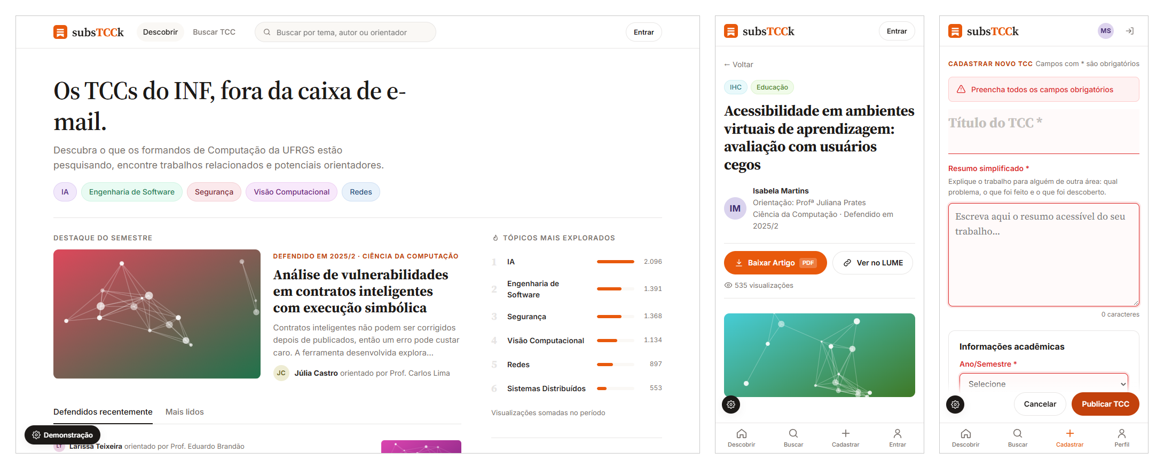

3.3 GenAI

Dentro do escopo do trabalho, utilizamos GenAI nos seguintes contextos:

- Geração de pesquisa de campo para o entendimento do problema: Para termos uma base melhor da opinião do público-alvo sobre o problema, definimos um formulário de pesquisa, para o qual utilizamos o Gemini na incorporação e realinhamento do formulário de acordo com o rascunho produzido. Depois da primeira resposta, pedimos para integrar melhorias a partir do modelo de entrevista escolhido e que se alinhasse ao objetivo da pesquisa.
Link: https://share.gemini.google/ouLnuyFXZJ3H
- Estruturação do Diagrama de Classes: Dado a revisão dos requisitos e enriquecimento dos benchmarks, realizamos o upload da estrutura inicial no Gemini e pedimos pela formação do modelo de negócio para a construção do diagrama de classes em Java utilizando os padrões de UML. Revisamos a estrutura montada e repassamos a avaliação sem contexto prévio para o Claude.
Link: https://share.gemini.google/CrnBiwDg6rvS
Link: https://claude.ai/share/08d0be6d-e8ba-49ce-a043-0fc15ea5d16d
- Estruturação do Diagrama de Pacotes e Sequência: A partir da validação completa do diagrama de classes gerado no chat, utilizamos da mesma ferramenta para gerar o diagrama de pacotes e sequência com os padrões UML.
- Geração de casos de teste: Como os requisitos ficaram numerados e já cobriam casos de aceite, apenas pedimos para o contexto do Claude gerar 3 casos com base no material.
Link: https://claude.ai/share/7bbd4114-36e6-46b7-8e74-d572b017c3fa
- Revisão do trabalho, complementação dos artefatos e protótipo de alta fidelidade: Com o enunciado e o documento da etapa 1, utilizamos o Claude Code (modelo Claude Opus 5.5, da Anthropic), executado diretamente no repositório do projeto, para conferir a aderência ao enunciado e apontar inconsistências entre requisitos, casos de uso, diagramas e testes. A partir dessa revisão, a ferramenta gerou os casos de teste CT04 a CT06 seguindo o modelo dos casos já escritos, o diagrama de atividades do UC04 (Anexo 6) no mesmo padrão visual do Anexo 5, a linha do LUME no benchmark e o protótipo de alta fidelidade em React (seção 3.2.4). Todas as alterações foram listadas para revisão do grupo, e os seis casos de teste foram executados no protótipo para conferir se o comportamento implementado corresponde ao especificado.
Link: não há link de compartilhamento (sessão local do Claude Code); o resultado está no repositório: https://github.com/extreme500/subsTCCk

Em relação ao material gerado, em todos os casos, avaliamos a saída e conferimos se a partir do entendimento do modelo, as respostas batiam com os requisitos e ideias propostas dentro do escopo das atividades e casos de uso gerados e as ferramentas se mostraram fortemente fieis ao contexto.

Anexo 1 - Análise Visual: Repositório Digital da UFSM

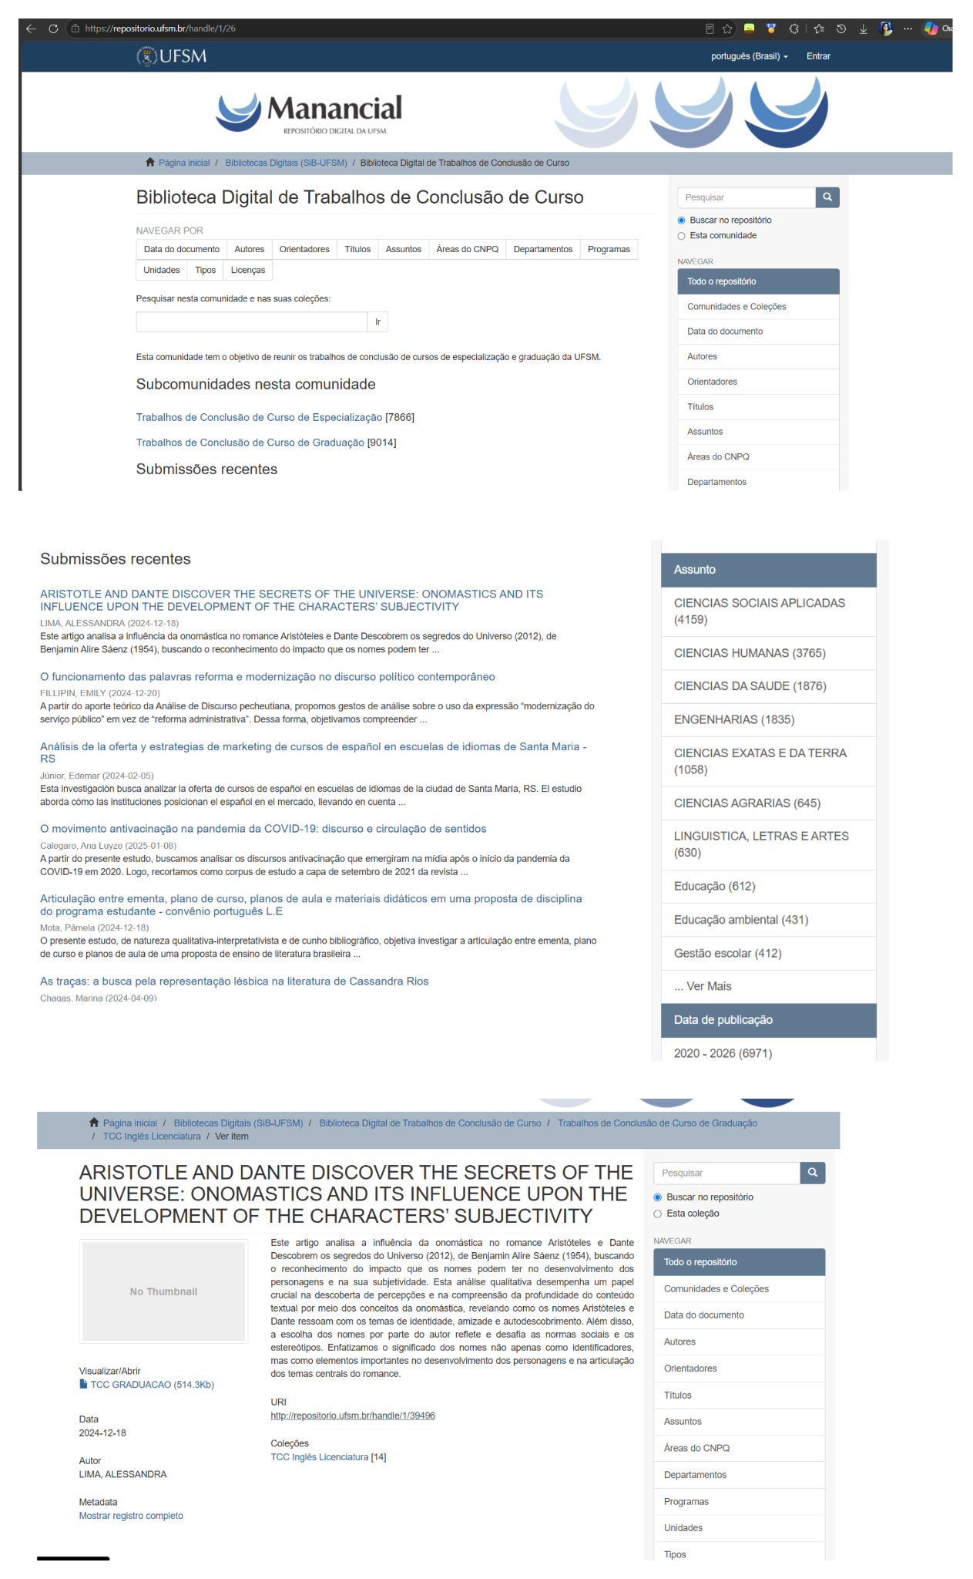

Anexo 2 - Análise Visual: Substack

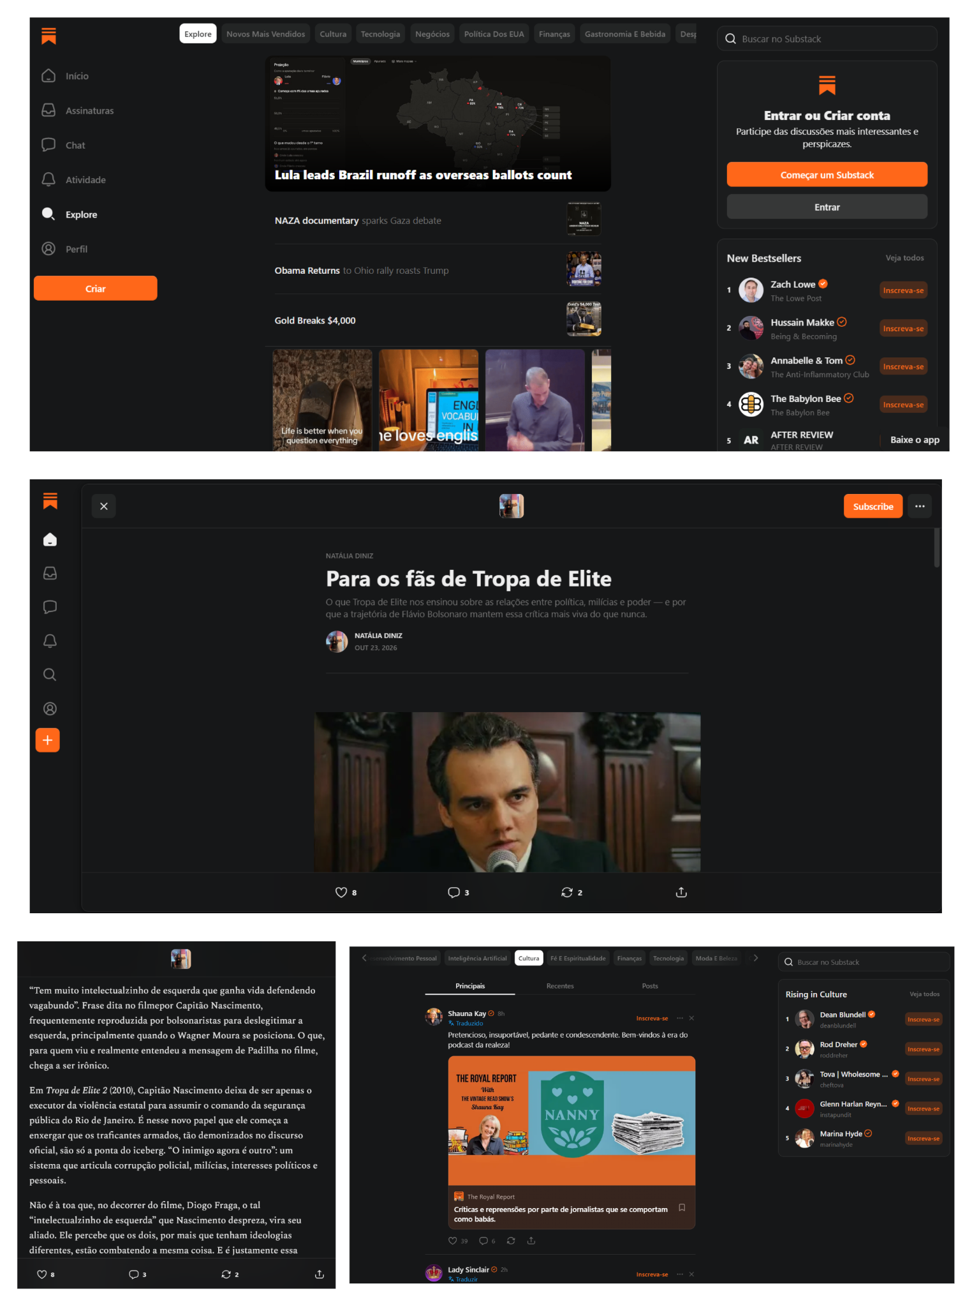

Anexo 3 - Análise visual: Trabalhos de Conclusão de Curso (UCS)

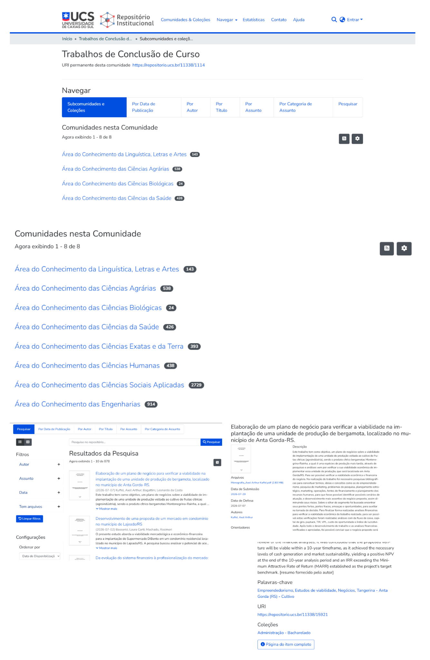

Anexo 4 - Análise Visual: Medium

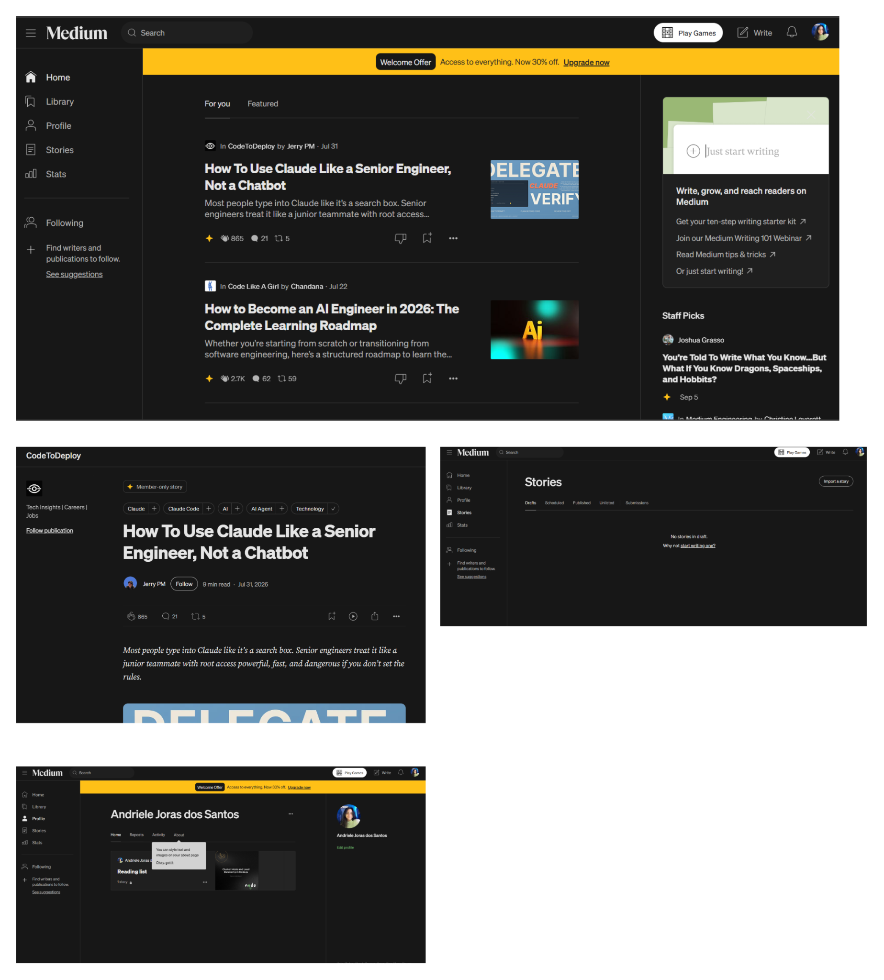

Anexo 5 - Diagrama de Atividades (UC01 - Cadastrar TCC)

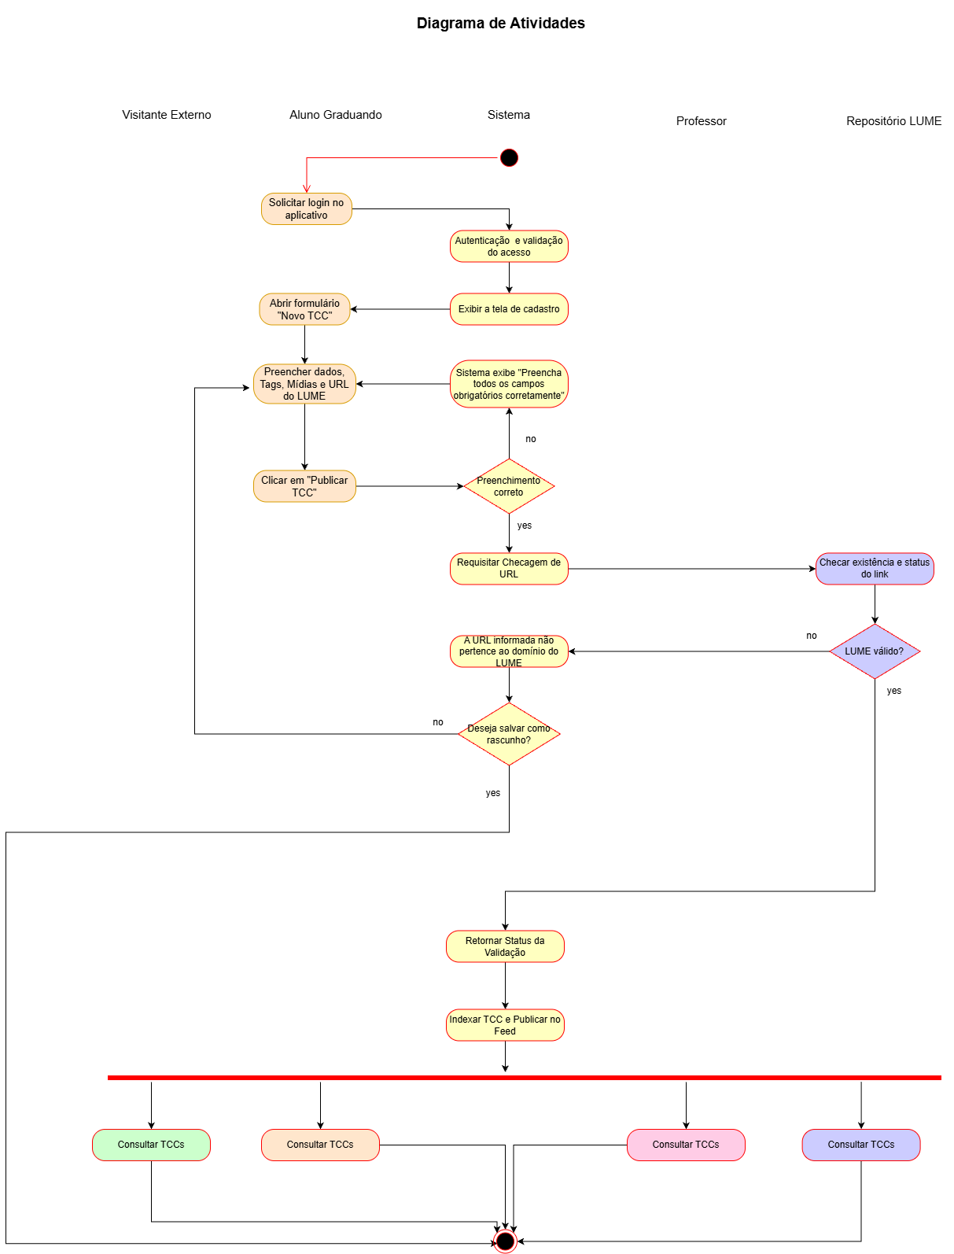

Anexo 6 - Diagrama de Atividades (UC04 - Buscar e Filtrar TCCs)

